Исполняется песня «Песня о Родине»
Ведущая 1: Я себя не мыслю без России,
Без её берёз и тополей.
Без её невыплаканной сини.
Без её заснеженных полей.
Ведущая 2: Я себя не мыслю без России,
Без родной земли, где всё моё.
Где легла мне на сердце впервые
Песня колыбельная её.
Ведущая 1: Без её легенд и сказок вещих,
Горных ветров, горьких, как полынь.
Без её преображённых женщин
Из безвестных Золушек в богинь.
Ведущая 2: Без её неизмеримой силы,
Без её распахнутых морей…
Я себя не мыслю без России,
Без её любви и без моей!
Ведущая 1: Сегодня мы празднуем День России. Мы поговорим сегодня о России – большой и очень красивой стране, в которой мы живём, гражданами которой являемся. Мы – Россияне! Для каждого из нас Россия – это дом, где мы живём, улица, где этот дом находится, родная семья, магазины, школы, заводы… Весь город, поля и леса за ним. А у кого-то ещё и река, берег моря, горы…
Чтец1: «Что такое Родина? » - маму я спросила.
Мама улыбнулась, повела рукой.
«Это наша Родина – милая Россия,
Нет другой на свете Родины такой.»
В сердце ты у каждого, Родина – Россия!
Белые берёзки, колос налитой
Нет тебя привольней, нет тебя красивей.
Нет другой на свете родины такой!
(И. Черницкая)

Исполняется песня «У моей России»

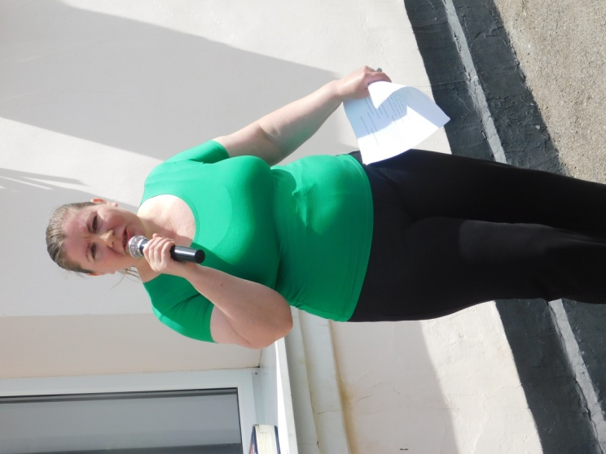

Чтец 2: Если долго-долго-долго
В самолёте нам лететь,
Если долго-долго-долго
На Россию нам смотреть,
То увидим мы тогда
И леса, и города,
Океанские просторы,
Ленты рек, озёра, горы…
Мы увидим даль без края,
Тундру, где звенит весна,
И поймём тогда, какая
Наша Родина большая,
Необъятная страна.

МИНИСТЕРСТВО ТРУДА И СОЦИАЛЬНОГО РАЗВИТИЯ
КРАСНОДАРСКОГО КРАЯ

ГОСУДАРСТВЕННОЕ БЮДЖЕТНОЕ УЧРЕЖДЕНИЕ СОЦИАЛЬНОГО ОБСЛУЖИВАНИЯ КРАСНОДАРСКОГО КРАЯ «ЧАМЛЫКСКИЙ
ПСИХОНЕВРОЛОГИЧЕСКИЙ ИНТЕРНАТ»

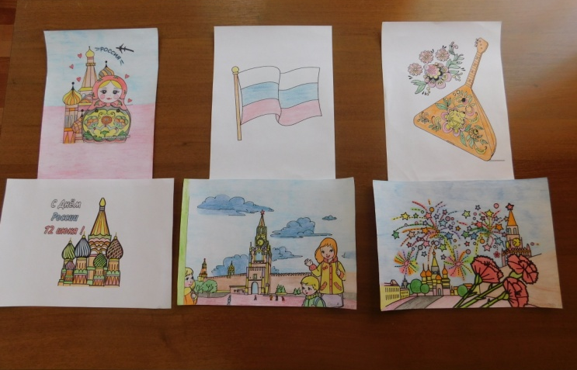

«Россия – Родина моя»
сценарий концерта к Дню России
12 июня

ст. Чамлыкская

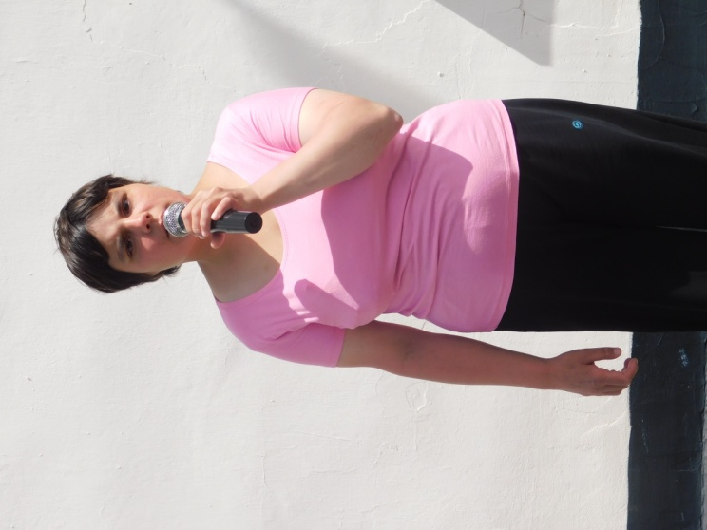

Чтец 3: Моя любимая Россия,
Моя бескрайняя страна,
Ты дорога была мне прежде,
Ты будешь мне всегда нужна!
В тебе достоинств очень много,
Их до конца не перечесть,
Одних ресурсов в твоих землях
На много лет в запасе есть!
Моя любимая Россия!
Скорей наряд к лицу надень,
Сегодня праздник отмечаем -
Твой независимости день!
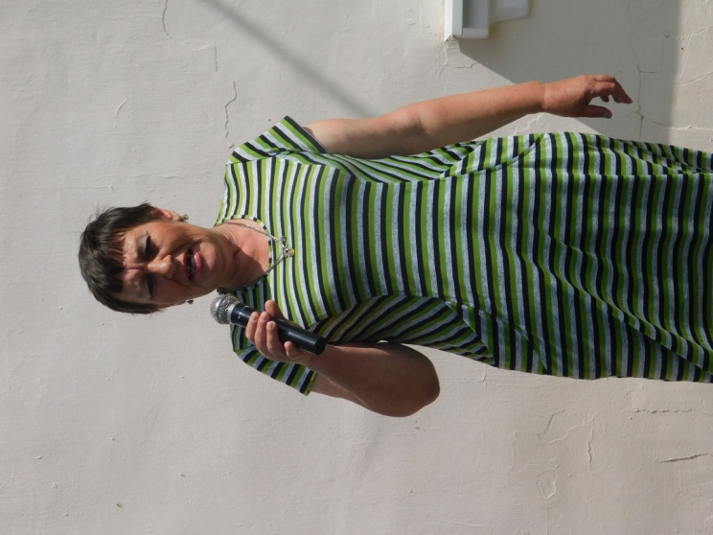

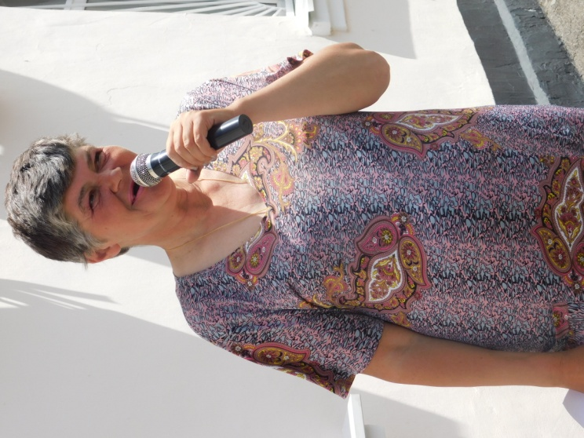
Исполняется песня «Над Россией моей»
Ведущая 2: Для того, чтобы люди в стране могли работать, отдыхать, учиться, нужны законы. Наш главный закон – Конституция Российской Федерации. (показывает)
Как все государства в мире, Россия имеет свои государственные символы: флаг, герб, гимн.
Ведущая 1: Государственный флаг – один из важнейших атрибутов, символ национальной независимости. Кто назовёт цвета Российского флага?
Белый – мир, чистота совести, благородство.
Синий - небо, вера, единство.
Красный – огонь, героизм, смелость.
Проводится игра «Сложи флаг»
Ведущая 2: Второй символ России, отличительный знак, эмблема – герб.
У России величавый на гербе орёл двуглавый,
Чтоб на запад и восток он смотреть бы сразу мог.
Сильный, мудрый он и гордый.
Он России дух свободный.
Ведущая 1: Государственный флаг – один из важнейших атрибутов, символ национальной независимости. Кто назовёт цвета Российского флага?
Белый – мир, чистота совести, благородство.
Синий - небо, вера, единство.
Красный – огонь, героизм, смелость.
Проводится игра «Сложи флаг»
Ведущая 2: Второй символ России, отличительный знак, эмблема – герб.
У России величавый на гербе орёл двуглавый,
Чтоб на запад и восток он смотреть бы сразу мог.
Сильный, мудрый он и гордый.
Он России дух свободный.
Ведущая 1 (показывает картинку): Орёл - символ солнца, небесной силы, бессмертия. На груди орла – герб Москвы – столицы нашей Родины. Святой Георгий Победоносец (покровитель воинов) пронзает копьём дракона. Дракон – это зло, которое есть на земле. Над головами орла – короны, в лапах скипетр (жезл, держава (золотой шар). Всё это знаки царской власти.
Ведущая 2: А знаете, где можно встретить изображение герба? На знамёнах, денежных знаках, открытках, значках, на паспорте граждан России, на свидетельстве о рождении, аттестате об окончании школы, на правительственных наградах.
Ведущая 1: Есть у нашей России самая главная и торжественная песня – гимн, написанный композитором Александровым на слова поэта Михалкова. Его исполнение сопровождается знаками наивысшего уважения – все присутствующие встают, никогда при этом не разговаривают. А военные отдают честь или салютуют оружием. Давайте и мы послушаем наш гимн.
Звучит Гимн Российской Федерации

Чтец 4: Люблю тебя моя Россия
За ясный свет твоих очей,
За ум, за подвиги святые,
За голос звонкий, как ручей,

Люблю, глубоко понимаю
Степей задумчию грусть.
Люблю всё то, что называют
Одни широким словом «Русь».

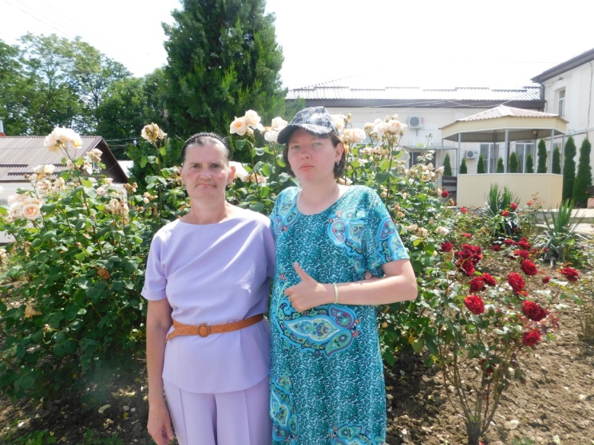
Ведущая 1: А без одной удивительной игрушки нашу Россию никто в мире и не представляет. И когда к нам в гости приезжают люди из других государств, то обязательно покупают этот сувенир. Догадались? Тогда слушайте загадку:
Ростом разные подружки,
А живут они друг в дружке.
И похожи друг на дружку,
А всего одна игрушка. (Матрешка)
Ведущая 1. Предлагаю поиграть, есть еще одна игра для вас «Собери матрешку».
Проводится игра «Собери матрешку»
Ведущая 2. Более 100 разных наций и народностей живёт в нашей стране. И все мы гордимся её достижениями, переживаем вместе с ней горе и радости, стараемся сделать её сильной и богатой, охраняем, защищаем и, конечно, мечтаем жить в мире. Потому что это самое главное – мирное небо, мирная жизнь!
Ведущая 1:
Берегите Россию, без неё нам не жить!
Берегите Россию, чтобы вечно ей быть!
Нашей правдой и силой, нашей гордой судьбой…

Берегите Россию – нет России другой!
Берегите Россию, без неё нам не жить!
Берегите Россию, чтобы вечно ей быть!
Нашей правдой и силой, нашей гордой судьбой…

Берегите Россию – нет России другой!
В день радостный, весенний и чудесный
О Родине, о мире наши песни.
Пусть больше никогда войны не будет.
И пусть цветут цветы на радость людям.
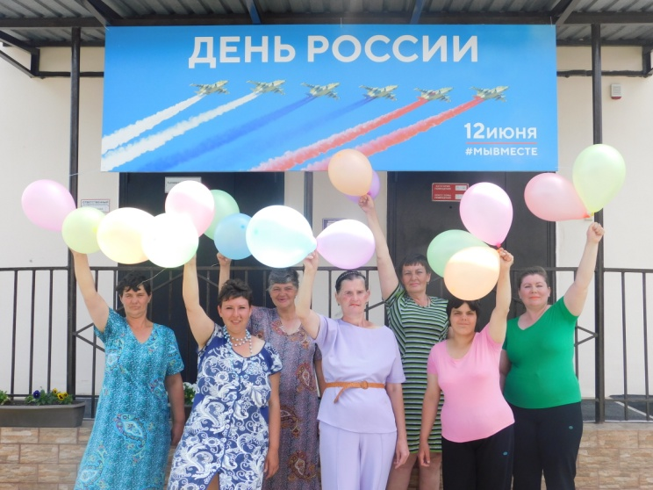

Ведущая 1: Вот и подошел к концу наш праздник. Мы гордимся тем, что мы – Россияне!

Закончим встречу дружной песней,
Её все вместе мы споём!
Нет на земле страны чудесней,
Чем та, в которой мы живём!
Исполняется песня «Мой дом Россия»

Праздничная дискотека.

